ГОСУДАРСТВЕННЫЙ КОМИТЕТ РОССИЙСКОЙ ФЕДЕРАЦИИ ПО РЫБОЛОВСТВУ
Балтийская государственная академия рыбопромыслового влота
(ИПЭМ)

КОНТРОЛЬНАЯ РАБОТА
по дисциплине « Региональная экономика»
вариант 12

Выполнила: студентка группы Мрз 5
Ефимочкина Д.А.
Проверил: Соловьев А.А.

Калининград, 2010 г.
Содержание

Введение……………………………………………………………………………3
1.Транспортный комплекс региона…………………………………………….4
2.Стратегическое региональное планирование……………………………..6
3.Анализ изменения цен по отраслям экономики
за последние пять лет………………………………………………………15
Заключение……………………………………………………………………….22
Список литературы………………………………………………………………23

Введение

Калининградская область – одна из самых своеобразных в Российской Федерации и по ее географическому положению и по особенностям природы и благодаря ее историческому прошлому. Достичь из области другие российские регионы без пересечения территории иностранных государств можно только по Балтийскому морю. Это и многие другие факторы создают определенные трудности для развития экономики Калининградской области. Сущность современной региональной стратегии, реализуемой областной администрацией, заключается в создании на территории области особой (свободной) экономической зоны. Особая экономическая зона (ОЭЗ) включает всю территорию Калининградской области, кроме оборонных объектов и нефтедобычи на шельфе. Главная ее особенность, непосредственно установленная самим законом, - режим свободной таможенной зоны, то есть все товары ввозятся в область (и из российских регионов, и из-за рубежа) без взимания таможенных пошлин. И все произведенные в области товары вывозятся за ее пределы тоже беспошлинно.

- Транспортный комплекс региона
Транспортный комплекс - важнейшая составная часть производственной инфраструктуры и сферы услуг Калининградской области. Устойчивое и эффективное функционирование, динамичное развитие и сбалансированность транспортного комплекса являются необходимым условием высоких темпов экономического роста, обеспечения национальной безопасности и обороноспособности страны, повышения качества жизни населения, рациональной интеграции Калининградской области в российскую и мировую экономику. Транспортный комплекс Калининградской области объединяет в себе автомобильный, железнодорожный, морской, речной, воздушный транспорт и объекты соответствующей инфраструктуры (дороги, железнодорожные станции, порты и аэропорт, пункты пропуска через государственную границу).
Особенности экономико-географического положения Калининградской области, влияющие на развитие её транспортного комплекса:
- географическая изолированность от остальной территории страны;
- близость к развитым странам Европы;
- действие режима Особой экономической зоны;
- наличие единственного, принадлежащего Российской
Федерации на Балтийском море незамерзающего портового комплекса;
- прохождение по территории Калининградской области ответвлений международных транспортных коридоров.
По территории Калининградской области проходят два ответвления трансъевропейских транспортных коридоров что указывает на формальную интеграцию области в европейскую транспортную систему:
- № 1-А (Рига - Калининград - Гданьск) маршрута № 1 «Виа Балтика»)- Таллин - Рига - Каунас - Варшава);

- №9-Д (Каунас - Калининград) маршрута №9 (Киев - Минск - Вильнюс - Каунас - Клайпеда).
Особенности экономико-географического положения Калининградской области определяют необходимость развития её транспортного комплекса (прежде всего для обеспечения надёжного транспортного сообщения с остальной территорией Российской Федерации и расширения обслуживания российских внешнеторговых и международных транзитных перевозок). В области должен быть создан мощный транспортный узел, обеспечивающий устойчивые пассажирские и грузовые транспортные связи с субъектами Российской Федерации, государствами ближнего и дальнего зарубежья.
Приоритетные мероприятия, необходимые для дальнейшего развития транспортного комплекса Калининградской области, определены на основе анализа перспективных объёмов и направлений движения грузопотоков, следующих в область, из области и через её территорию.
В среднесрочной и долгосрочной перспективе основной грузопоток будет формироваться, как и в настоящее время, в портовом комплексе области (терминалы Балтийска, Светлого и Калининграда). С учётом строительства нового глубоководного порта в Балтийске объёмы перевалки портовыми терминалами в 2016 году составят 40 - 45 млн тонн грузов в год с перспективой увеличения к 2020 году до 60 млн тонн. Данный объём формируется следующими грузами: нефть и нефтепродукты, металлы, химические удобрения, контейнерные и пакетированные грузы, строительные материалы, уголь, ферросплавы, техника. Железнодорожные грузы в основном вывозятся далее через пограничные переходы (реэкспорт, транзит). Учитывая пропускные способности основных железнодорожных магистральных направлений, очевидно, что переработка указанного объёма грузов невозможна без развития железнодорожной инфраструктуры в направлении портового комплекса области, повышения эффективности товародвижения (внедрение современных логистических и информационных технологий, развитие транспортной логистики), развития складского хозяйства.

2.Стратегическое региональное планирование

Стратегический план развития региона - это управленческий документ, который содержит взаимосвязанное описание различных аспектов деятельности по развитию региона. Подготовка такого документа предусматривает:
* постановку целей развития региона;
* определение путей достижения поставленных целей;
* анализ потенциальных возможностей, реализация которых позволит достичь успехов;
* разработку методов организации движения по избранным направлениям;
* обоснование рациональных способов использования ресурсов.
Стратегический план социально-экономического развития региона это индиктивный документ, который позволяет администрации региона и региональному сообществу действовать совместно. Это документ не исключительно администрации, а в большей мере всех субъектов процесса регионального развития, включая экономических агентов и участников политического процесса. Это не директива сверху, направленная от региональной администрации к предпринимателям и жителям региона, а ориентир, выработанный с участием всех агентов экономической деятельности.
Такой план предусматривает взвешенные и согласованные действия всех субъектов по решению имеющихся проблем. Он представляет собой инструмент налаживания партнерских отношений, механизм определения и осуществления эффективных стратегических действий во всех сферах жизни региона.
К основным характеристикам стратегического плана социально-экономического развития региона относятся:
* выделение сильных и слабых сторон региональной экономики, стремление усилить, развить, сформировать конкурентные преимущества региона с ориентиром прежде всего на создание лучших условий жизни людей;
* краткие идеи и принципы, которые ориентируют производителей товаров и услуг, инвесторов, администрацию и население, помогая им осуществлять решения, базирующиеся на видении будущего развития;
* партнерское взаимодействие всех региональных сил.
Составляющей стратегического плана развития региона должен стать прилагаемый к нему план действий администрации по реализации намеченных мероприятий. Этапы разработки стратегического плана социально-экономического развития региона включают:
1) оценку достигнутого уровня и особенностей социально-экономического развития региона, предполагающую также проведение анализа региональной ресурсной базы этого развития;
2) выработку концепции развития экономики региона, проработку сценариев модернизации регионального хозяйства в целях адаптации к новой системе связей и взаимозависимостей;
3) выбор и обоснование направлений перспективного развития региона.
Эти направления классифицируются в зависимости от возможных, определенных на основе предварительного анализа сценариев перспективного развития, основанных на расчетах различных вариантов специализации регионального хозяйственного комплекса. Исходным пунктом разработки концепции должно стать определение целей развития региона, а также его отраслевых приоритетов («полюсов» развития региона). Основная цель развития региона видится в решении проблемы самодостаточности региона, т.е. способности самостоятельно выполнять полный набор функций, определенный его статусом. Основной целевой установкой стратегического плана развития региона является повышение уровня и качества жизни населения региона. Для повышения жизненного уровня населения предлагается формирование и выполнение «социального заказа». В понятие «социальный заказ» входит набор услуг, необходимых для обеспечения нормальной жизнедеятельности населения.
Для реализации этой установки разрабатываются следующие нормативы:
* достигнутые в настоящее время нормативы потребления товаров и услуг;
* фактический уровень потребления в развитых странах;
* рациональные нормативы.
Для реализации этой установки разрабатываются следующие нормативы:
* достигнутые в настоящее время нормативы потребления товаров и услуг;
* фактический уровень потребления в развитых странах;
* рациональные нормативы.
В этой стратегии может быть несколько вариантов: санация или полная ликвидация неэффективных производств; отсечение лишнего, т.е. свертывание тех производств, экономическая неэффективность которых обусловливает падение результатов по региону в целом; сокращение и переориентация: ликвидация части производств с направлением высвобождаемых средств в перепрофилированные и модернизированные предприятия региона.
Определение «полюсов» регионального развития является важнейшей задачей при разработке стратегии развития региона. Главным направлением реформирования экономики большинства регионов на современном этапе выступает постепенное движение к формированию нового общественного уклада постиндустриального типа на основе использования новых технологических способов производства в условиях многоукладной социально ориентированной экономической системы с современными характеристиками качества жизни населения и с активной ролью государственных органов в регулировании экономики. Важным принципом развития отраслей социальной сферы будет снижение давления данных отраслей на бюджет региона с одновременным увеличением финансирования данных отраслей в бюджете.
Реализация этого положения означает:
* расширение возможных источников финансирования отраслей социальной сферы, привлечение для этого средств населения и предприятий на взаимовыгодных условиях вплоть до создания предприятий со смешанным капиталом в бюджетных отраслях социальной сферы;
* снижение затратности социальной сферы за счет режима экономии ресурсов, проведение адресных социальных мероприятий, структурной перестройки и расширения самоокупаемых видов деятельности, в связи с чем учреждения и предприятия социальной сферы должны пользоваться режимом налоговых льгот и наибольшего благоприятствования;
* проведение политики развития конкуренции на рынке социальных услуг с обязательным контролем органов регионального управления за качеством услуг; стимулирование создания конкурентной среды на монопольных рынках социальных услуг; проведение конкурсов и торгов за право выполнения социальных услуг; формирование муниципального заказа на социальные услуги по всем основным видам социальной сферы.
Еще одним направлением модернизации региона является обеспечение условий экономического роста на базе расширения производства конкурентоспособных товаров, поддержки инновационных производств и новых технологий. Регион должен более активно участвовать в формировании приоритетных направлений по развитию предприятий всех форм собственности и уровней подчинения. В основу должно быть заложено преимущественное развитие отраслей, работающих для обслуживания населения. В связи с этим реструктуризация промышленности, особенно крупных предприятий, должна предусматривать поддержку тех предприятий, которые в результате проводимых исследований рынка имеют реальный платежеспособный спрос на продукцию. Необходимы также поддержка инновационного типа развития и налаживание конкурентоспособных на других рынках производств.
Для решения задачи реструктуризации промышленности на первых этапах предусматривается выделение приоритетных отраслей экономики и предприятий-лидеров, позволяющих обеспечить сбалансированный рост производства по всем отраслям. Поддержка предприятий-лидеров позволит создать необходимую финансовую устойчивость экономики региона, станет источником увеличения занятости населения, обеспечит работой предприятия сопутствующих отраслей по кооперационным связям, сконцентрирует финансовые ресурсы на прорывных направлениях экономики, не распыляя их. Такая поддержка предполагает более тесные связи между предприятиями как одной отрасли, так и в рамках межотраслевой кооперации с целью поэтапного включения в процесс развития всех предприятий региона. Реструктуризация промышленности предполагает увеличение гибкости и адаптируемости предприятий, поддержку малого и среднего предпринимательства.
Производства массового и крупносерийного характера в большинстве отраслей промышленности в условиях кризиса недостаточно рентабельны. Поэтому необходима поддержка политики сокращения масштабов производства с одновременным увеличением числа малых предприятий в различных сферах деятельности.
Проведение политики диверсификации позволит на базе крупных промышленных предприятий сформировать несколько средних и малых, более эффективно использующих те же производственные мощности. Однако это возможно лишь при условии создания определенного механизма реализации процедуры разукрупнения предприятий и разделения собственности. Одним из вариантов такого механизма является создание на базе крупных предприятий промышленной группы с управляющей компанией, отвечающей за решение совместных задач и вмешивающейся в дела каждого из предприятий только в рамках своих полномочий.
Поддержка малого и среднего предпринимательства необходима для проведения регионом политики по созданию рабочих мест без снижения эффективности производства и производительности труда. Малое предпринимательство, особенно в области производства и сферы услуг, имеет большие резервы для обеспечения занятости населения.
Одной из целей реструктуризации экономики является насыщение товарного рынка, достижение которого невозможно без поддержки местных товаропроизводителей и производств, работающих в условиях, замкнутых на рынке региона. Поддержка местных товаропроизводителей ориентирована на обеспечение стабильности экономики, ее стратегической независимости от внешних рынков, концентрацию финансовых потоков в регионе и, как следствие, обеспечение стабильности его бюджета. Изменение направления поддержки в сторону внутреннего производства и потребления не означает ориентации на замкнутость рынка, что практически нереально в условиях мировой глобализации экономических связей. Речь идет о корректировке экономических связей, устранении диспропорций между ввозом и вывозом продукции с точки зрения ее общественной полезности и влияния на экономику региона.
Создание кооперационный структур в виде максимально замкнутых в пределах региона технологических цепочек производителей продукции позволит обеспечить более полную загрузку производственных мощностей, снизить издержки, получить экономию на налогах. Реструктуризация экономики страны на современном этапе невозможна без поддержки ресурсосберегающих и энергосберегающих производств, проведения политики ресурсосбережения. Высокая материалоемкость и низкая эффективность использования ресурсов являются одним из главных препятствий роста производства в условиях ориентации на пшатежеспособный спрос, поэтому ресурсосбережение можно рассматривать как основной критерий оценки мер по реструктуризации и развитию данного производства. С этой целью предлагается создание механизма сопоставления ресурсных затрат по всем проектам развития. Предприятия должны обосновывать в расчетах затраты ресурсов и раскрывать альтернативные возможности по их использованию, особенно в случае получения инвестиционных кредитов. Требуют решения проблемы межбюджетных отношений, распределения дотаций и трансфертов по регионам страны. Для реализации этого направления необходима политика жесткого контроля за доходами и расходами региона и должна быть повышена эффективность управления имуществом региона. Повышение эффективности регионального хозяйства возможно также через повышение производительности, загрузки и эффективности использования производственных мощностей, чего можно достичь за счет внедрения интенсивных технологий и, как следствие, сокращения расходов. Долгосрочным перспективным направлением реализации данных мероприятий является достижение финансовой стабильности регионального бюджета, изменение его структуры, изыскание дополнительных источников финансирования.
Основными составляющими стратегии социально-экономического развития должны стать:
* проведение целенаправленной структурной, научно-технической и инвестиционной политики;
* решение социальных проблем при реформировании экономики;
* стимулирование деловой активности реального сектора экономики.
Главным направлением экономической политики является создание среднего класса собственников.
Структурная перестройка отечественной промышленности возможна на базе организационно-экономической реорганизации научно-технического становления эффективной системы исследований и разработок, активизации на этой базе науки и реализации ее достижений в жизнь. Решение социальных проблем является важнейшим критерием эффективности проводимых в стране реформ.
В зависимости от временного горизонта могут ставиться те или иные целевые установки и намечаться мероприятия по решению социальных проблем:
* в рамках долгосрочной перспективы глобальной целевой установкой при проведении социальной политики является приближение уровня жизни россиян к стандартам постиндустриального общества;
* в рамках среднесрочного периода ставится задача достижения докризисного уровня жизни населения России;
* в качестве оперативной цели можно поставить задачу обеспечения условий для физического выживания людей, предотвращения социального взрыва в обществе.
В области стимулирования деловой активности в реальном секторе экономики важнейшими мерам являются:
* установление в законодательном порядке минимальных размеров гарантированной заработной платы, которая отражает цену неквалифицированного труда и должна быть ориентирована на прожиточный минимум в стране; приведение параметров Единой тарифной сетки в соответствие с величиной прожиточного минимума;
* гарантирование своевременности выплаты заработной платы работодателем;
* законодательное определение способа и порядка индексации доходов населения в целях сохранения реальной покупательной способности Денежной заработной платы в условиях инфляции;
* сокращение имущественного расслоения населения, преодоление необоснованно высоких различий в уровнях доходов зажиточной части и бедных слоев населения.

- Анализ изменения цен по отраслям экономики за
2004-2009 г.

Экономика Калининградской области характеризуется достаточно высокой степенью диверсификации – в регионе не существует отраслей и кластеров, которые могли бы монопольно определять основные экономические тенденции развития. С одной стороны, это является признаком устойчивости экономической системы и (косвенно) указывает на достаточно эффективный слой среднего и малого бизнеса. С другой стороны, в условиях растущей конкуренции в регионе Балтики отсутствие крупных производств и сервисных отраслей снижает возможности макрорегионального позиционирования и определения собственной специализации, востребованной в окружающем экономическом пространстве.
Динамика валового регионального продукта Калининградской области за последние несколько лет, предшествовавших мировому финансово-экономическому кризису, свидетельствует о высоких темпах роста экономики региона, значительно опережающих темпы роста экономики по России в целом.
Таблица 1
Динамика ВРП Калининградской области и ВВП России в 2005-2009 гг. в сопоставимых ценах, в % к предыдущему году
 | 2005 | 2006 | 2007 | 2008 | 2009
ВРП Калининградской области | 103,6 | 127,6 | 119,9 | 109,9 | 86,6
ВВП по России | 106,4 | 107,4 | 108,1 | 105,6 | 91,5

Промышленность. По индексу промышленного производства в 2005-2008 гг. область входила в число лидеров среди всех регионов России, значительно превосходя среднероссийский показатель.

Таблица 2
Динамика индекса промышленного производства в 2002-2009 гг., в % к предыдущему году
 | 2005 | 2006 | 2007 | 2008 | 2009
ВРП Калининградской области | 127,4 | 166,6 | 134,8 | 102,5 | 81,0
ВВП по России | 105,1 | 106,3 | 106,3 | 102,1 | 88,6

Диограмма1. Индекс промышленного производства,в %
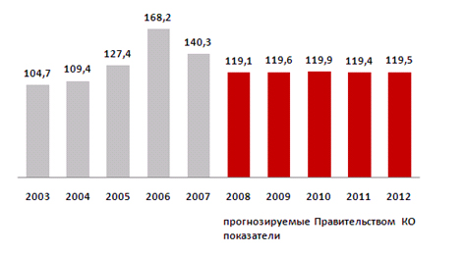
Вывод: с 2003 по 2007 г.г. индекс промышленного производства повышался, а начиная с 2008 года и по настоящее время, держится примерно на одном уровне, ниже, чем был ранее.
Строительство. В последние несколько лет в строительной отрасли Калининградской области наблюдался стремительный подъем - регион демонстрировал одни из самых высоких темпов роста строительства в России. Во многом это было обусловлено активным участием региона в реализации приоритетного национального проекта «Доступное и комфортное жилье – гражданам России».

Диаграмма 2
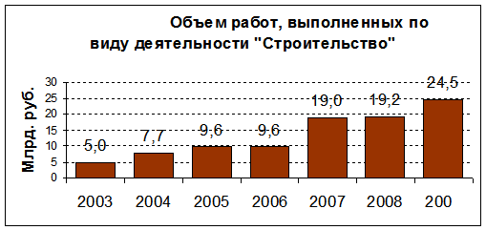
Вывод: Негативное воздействие финансового-экономического кризиса привело к замедлению активности в секторе во второй половине 2008 года, однако сохранилась тенденция ускорения темпов работ в строительстве, поддержанная значительным объемом инвестиций в основной капитал. В 2009 году объем работ, выполненных по виду деятельности «строительство», вырос по сравнению с предыдущим годом на 27,7 % и составил 24,5 млрд. рублей.
Недвижимость. Калининградский рынок недвижимости все последние годы обеспечивал стабильную рентабельность капиталовложений, являясь одним из самых привлекательных в России. Устойчивый рост экономики последних лет сопровождался интенсивным строительством и оживлением рынка недвижимости региона, о чем свидетельствует, например, значительное увеличение объемов операций с недвижимым имуществом.
Диаграмма 3
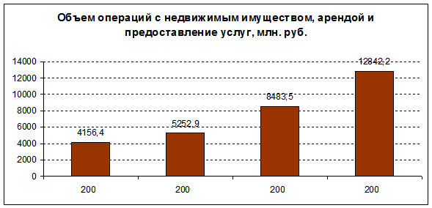
Вывод: наблюдается тенденция увеличения объема операций с недвижимым имуществом, арендой и предоставлением услуг.
Транспорт. Одним из приоритетов развития Калининградской области является развитие ее транспортного комплекса, что необходимо для поддержания полноценного транспортного сообщения с основной территорией России и для обслуживания российских экспортно-импортных перевозок и транзитных грузопотоков других государств (прежде всего - не имеющих выходов к морю). С 2000 года транспортный комплекс региона демонстрировал стабильное развитие, обеспечивая растущий спрос на перевозки грузов и пассажиров.
Диаграмма 4
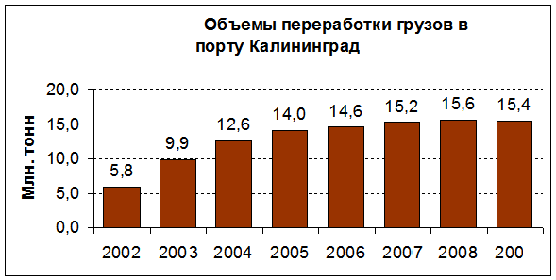
Вывод: Динамика роста грузооборота с 2001 до 2007 года – положительная. Однако в 2008 году объемы перевалки снижаются. Основная причина – неконкурентоспособные железнодорожные тарифы на калининградском направлении и экономический кризис.
Калининградская железная дорога – самая западная магистраль России, являющаяся связующим звеном между основной территорией России и странами Европы.

Диаграмма 5
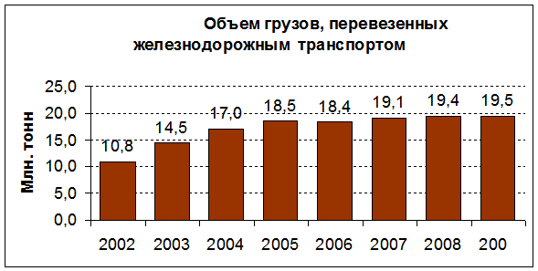
Вывод: в период с 2002 по 2009 г.г. наблюдается увеличение объема грузов, перевозимых железнодорожным транспортом.
Сельское хозяйство. Сельское хозяйство является одним из приоритетных направлений для региона. Основные виды производств: производство продукции растениеводства (зерна, рапса, картофеля, овощей, кормовых культур и др.), молочное животноводство, производство мяса говядины, свинины, птицы, коневодство, звероводство, пчеловодство, овцеводство. В 2009 году продукции сельского хозяйства произведено на 15,8 млрд. руб. или 115,6% к уровню 2008 года, в т.ч. продукции растениеводства – 8,7 млрд. руб. или 139,4% к уровню 2008 года. Последние годы в регионе эти направления стали развиваться достаточно активно.
Диаграмма 6
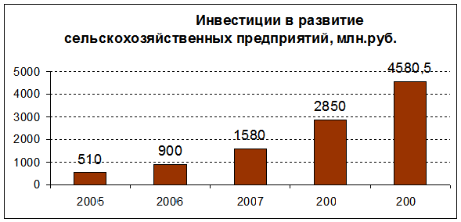
Вывод: наблюдается тенденция увеличения вложений в развитие сельскохозяйственных предприятий.
Торговля. По уровню оборота розничной торговли на душу населения Калининград выходит на среднероссийский показатель с отставанием в один год, что свидетельствует о наличии у региона дополнительного потенциала развития и более широких возможностей для ритейлеров, по сравнению с многими другими российскими регионами.
Диаграмма 7
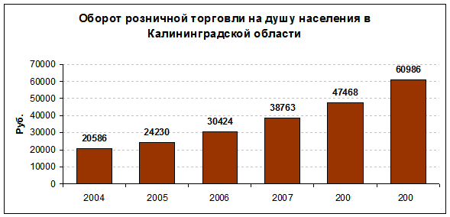
Вывод: наблюдается значительное увеличение торговли на душу населения.
Инновации. Калининградская ситуация в области инноваций в целом соответствует общероссийской. Уровень инновационного развития региона остается относительно невысоким.
Вместе с тем, в последние несколько лет отдельные показатели в инновационной сфере характеризовались положительной динамикой. Так, например, объем отгруженной инновационной продукции в период с 2004 по 2009 год вырос более чем в 9 раз до 6,5 млрд. рублей.
Калининградская ситуация в области инноваций в целом соответствует общероссийской. Уровень инновационного развития региона остается относительно невысоким. Вместе с тем, в последние несколько лет отдельные показатели в инновационной сфере характеризовались положительной динамикой. Так, например, объем отгруженной инновационной продукции в период с 2002 по 2007 год вырос более чем в 9 раз до 6,5 млрд. рублей.

Диаграмма 8
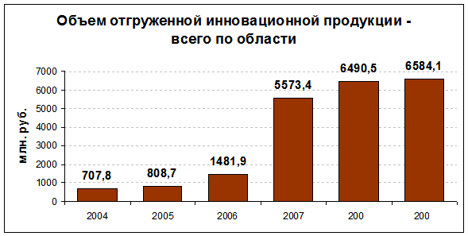

Влияние географического и геополитического положения региона на его экономику амбивалентно. С одной стороны, существует перечень безусловно положительных факторов влияния, но с другой стороны, несколько аспектов отрицательно сказываются на экономической жизни Калининградской области.
Таблица 3
Факторы, оказывающие влияние на развитие экономики Калининградской области
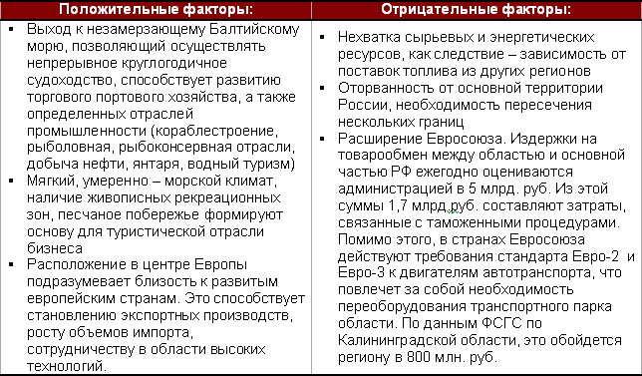
Заключение

Механизм свободной (особой) экономической зоны в Калининградской области, обслуживая интересы внешнеэкономических связей страны в целом, ведет вовсе не к ее обособлению, а к упрощению роли в общероссийском народнохозяйственном комплексе. Закон об ОЭЗ лишь небольшая составная часть всего народно-хозяйственного законодательства РФ, как экономика области - составная часть экономики страны. Поэтому социально-экономическая ситуация в регионе зависит прежде всего от тех процессов, которые протекают в общероссийском народном хозяйстве.

Список литературы

- Бильчак В.С., Захаров В.Ф. Региональная экономика. - Калининград: Янтарный сказ, 1998
- Калининградская область: перспективы и размышления. Коллекция произведений. Институт Янтарного края. - Калининград, июль 2001.
- Региональные проблемы ускорения социально-экономического развития Калининградской области: Сб. науч. тр./ Калинингр. Ун-т. - Калининград, 1988.
- Федоров Г.М., Зверев Ю.М. Калининградские альтернативы/ Калининград. ун-т. - Калининград, 1995.
- Федоров Г.М., Корнеевец В.С. Социально-экономическая география Балтийского региона., учеб.пособие., Калининград ун-т., Калининград, 1999
- http://www.investinkaliningrad.ru/ekonomika-i-investicii/
- http://www.kalgorod.ru/taxonomy/term/11
- http://economy.gov39.ru/
- http://www.kaliningrad-rda.org/
- http://www.maprex.ru/pager.php?id=95

